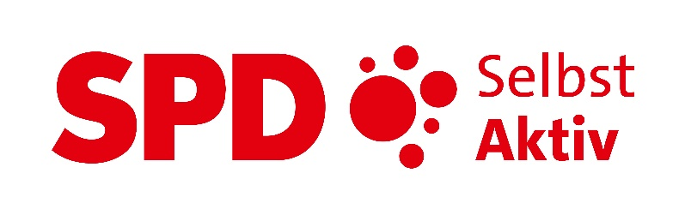
Selbst Aktiv-Kurier 2023-02

Editorial
Moin liebe Genossinnen und Genossen,
Moin liebe Leserinnen und Leser,
den Jahreswechsel haben wir überstanden, Karneval 2023 haben wir hinter uns gelassen, Corona und die Einschränkungen der Pandemie vergessen wir schnell. Ostern und die Urlaubstage sind leider auch schon wieder vorbei und der bunte Frühling beglückt uns mit Sonne und der Hoffnung auf einen schönen Sommer.
Leider beschäftigen uns aber auch noch Putins Angriffskrieg auf die Ukraine und die über 50.000 Tote in der Türkei und Syrien nach den verheerenden Erdbeben. Nicht vergessen können wir auch die vielen Menschen, die durch die Ereignisse zu Menschen mit furchtbaren körperlichen und seelischen Behinderungen geworden sind und für die noch keine würdigen Lösungen gefunden wurden.
Es geht weiter mit der Vorstellung unserer Bundesvorstandsmitglieder. In einem weiteren Portrait stellt sich Georg Suchanek vor.
Außer Informationen aus den Bezirken und Bundesländern bereichert Anne Kleinschnieder uns wieder mit einer Anekdote. .
Der nächste Selbst Aktiv-Kurier ist für Mitte Juli geplant. Redaktionsschluss ist somit der 30. Juni 2023. Wir freuen uns auf viele Zusendungen aus den Bundesländern und Bezirken, aber auch auf Relevantes von und über die Behindertenpolitik.
Selbst Aktive Grüße aus der Redaktion

“Als Student in den Krieg” von Gisela Breuhaus

Sein Leben als Kind verlief nicht ohn'
Denn die Menschen litten unter der Depression
Die Handelsschule hat er kaum beendet
Als die Kriegstreiber sich an die jungen Männer wendet
Sie holten ihn, oh graus
Praktisch aus dem Elternhaus
Bevor er dann zog in die Ferne
Er in kürzester Zeit etwas über's Militär erlerne
3 Monate man ihm nur gab
Bevor man ihn schob in den Krieg ab
Eigentlich war er nie ein Bengel
In der Kompanie hatte er einen Schutzengel
Ein ält'rer Mann die Seele des jüngeren berührte
Schützend ihn durch den Krieg er führte
"Es ist egal, auch wenn sie schelten
Du solltest dich nie zu den Freiwilligen melden"
Denn man wird die Männer nicht belohnen
Denn sie sind nur Futter für die Kanonen
Eines Tages Unglaubliches geschah
Mit dem Gewehr im Anschlag in die Augen eines fremden Soldaten er sah
Was da geschah, das war recht
Die beiden Soldaten fochten nur ein Blickgefecht
Jeweils vor dem Menschen machten sie halt
Die Gewehre, sie blieben kalt
Dieser Teil war glücklich geschafft
Später kam er dann in die Gefangenschaft
In seiner Not den Bewachern seine Künste er bot
Er malte Bilder und bekam dafür Brot
Arbeit gab's im Lager mehr als genug
Er musste auch arbeiten im Steinbruch
harte Arbeit, wenig Essen, es rutschte die Hose
Später arbeitete er dann in einer Kolchose
Die Bäuerin, sie liebte ihre Katz
Nach dem Melken stellte sie Milch auf ihren Freßplatz
Er war ausgehungert, der Krieg war gemein
Darum ließ er den Milchklau nicht sein
Die Katze jammerte, die Bäuerin glaubte, dass man sie natz'
Wiederholt stellt sie Milch auf der Katze Futterplatz
Das Leben im fernen Sibirien war hart und gemein
Er kam als Spätheimkehrer heim
Die Eroberer teilten das Land in Zonen
Er durfte nicht mehr bei seinen Eltern wohnen
Zwischenzeitlich geschah doch allerhand
Bis er schließlich seine Eltern wieder fand
© 2010 Gisela Breuhaus

Mitreden, mitbestimmen, Mitglied werden!
JETZT IN DIE SPD
EINTRETEN!
Politische Reichweiten verlängern – Personen mit Lernschwierigkeiten durch Materialien von behinderten Menschen für behinderte Menschen stärken
„Wir von Selbst Aktiv wollen uns einerseits innerhalb der SPD engagieren. Aber insbesondere wollen wir auch behinderten Menschen den Zugang zu den konkreten Auswirkungen von Politik eröffnen“, so die stellvertretende Bundesvorsitzende von Selbst Aktiv, Anne Kleinschnieder. Sie hat in Zusammenarbeit mit dem Bundesvorstand von Selbst Aktiv eine Handreichung zu den Entlastungspaketen der SPD-geführten Bundesregierung erstellt. Dies bewusst in einfacher Sprache. „Wer sich über das künftig erhöhte Kindergeld oder konkrete Leistungen auf Grund der steigenden Energiekosten informieren will, ist bei dieser Kurzinformation an der richtigen Adresse“, so die Bundesvorsitzenden Karl Finke und Katrin Gensecke.
„Kommunikation auch mit dem Personenkreis, der auf einfache Sprache angewiesen ist, ist einer unserer Schwerpunkte von Selbst Aktiv. Es unterstreicht unseren Anspruch, die Interessen und Belange von Menschen mit Behinderungen in Politik und Gesellschaft einzubringen“, so die Bundesvorsitzenden abschließend.
Die kurze Handreichung kann unproblematisch auf unserer Internetseite heruntergeladen werden. Für Hinweise sind wir dankbar. Für Mitarbeit ebenso.
Hier klicken, um zur Handreichung zu gelangen
Solidarische Grüße
Karl Finke, Katrin Gensecke und Anne Kleinschnieder
für den Bundesvorstand Selbst Aktiv

Kevin Kühnert in Memmingen, Vernetzung zwischen SPD-Mitglieder und Verbänden
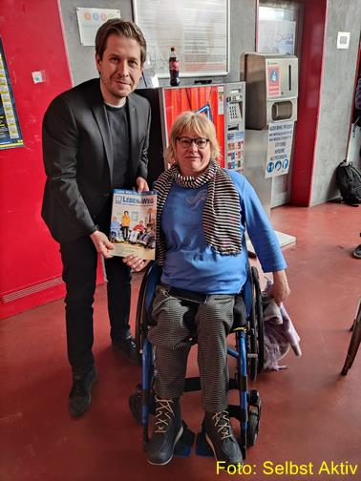
Memmingen, 25. Februar 2023: Kevin Kühnert im Gespräch mit Verena Gotzes, Ratsfrau in Memmingen, Vorsitzende des Bundesverbandes Selbsthilfe Körperbehinderter e.V. und Gründungsmitglied des Netzwerk Selbst Aktiv – behinderter Menschen in der SPD. Wir haben gemeinsame Ziele, die sich auf Inklusion, Mobilität und der Mitentscheidung behinderter Menschen auch in der Politik beziehen. Hier ist Verena Gotzes seit Jahrzehnten eine Repräsentantin politisch-aktiver behinderter Menschen. Neben Verena Gotzes sind noch Annita Reichert, Claus Arne Mohr und der Bundesvorsitzende von Selbst Aktiv, Karl Finke, im Bundesvorstand des BSK. Gemeinsam wollen wir die Stimme behinderter Menschen in den Verbänden, aber auch in der SPD, deutlich vertreten. Hier folgen wir den bekannten drei R: Rechte stärken, Ressourcen ausbauen, Repräsentanz und Selbstvertretung verwirklichen. Wir setzen auf Kevin Kühnert als unseren Bündnispartner.

Sozialwahlen 2023
Alle Mitglieder einer gesetzlichen Krankenkasse oder Rentner und Rentnerinnen haben in der letzten Zeit schon Informationen über die Sozialwahlen bekommen. Mit diesen Wahlen wird bis Ende Mai 2023 die Zusammensetzung der Sozialparlamente gewählt. Das sind die Vertretungen der Versicherten bei den Krankenkassen und der Rentner und Rentnerinnen bei den Rententrägern. Sie sind wichtig, weil so eine Mitwirkung an der Selbstverwaltung stattfindet. Die Versicherten und Rentner und Rentnerinnen wirken bei der gesetzlichen Sozialversicherung mit. Sie entscheiden zum Beispiel mit, wie die Gesetze praktisch umgesetzt werden oder über Widersprüche gegen Entscheidungen der Verwaltungen.
Gewählt wird per Briefwahl; erstmals kann man in einigen Bereichen online wählen. Wichtig ist ferner, dass in der Krankenversicherung ganz neu eine Frauenquote von 40% auf den Wahllisten eingeführt wurde. Die Beteiligung an den bisherigen Wahlen ist leider nicht sehr hoch gewesen; 2017 haben nur rund ein Drittel mit abgestimmt.
Die Wahlunterlagen werden per Post zugesandt. Wer diese bis zum 11. Mai nicht erhalten hat, sollte bis spätestens 19. Mai einen Antrag bei der zuständigen Krankenkasse oder der Rentenversicherung stellen.
Die AG Selbst Aktiv ist der Meinung, dass die Beteiligung an den Sozialversicherungswahlen sehr wichtig ist. Denn auf diesem Wege kann man mitbestimmen und seine Rechte auf eine demokratische Teilhabe auch in diesem Bereich wahrnehmen.
Wir sagen deshalb ganz klar:
„Nehmt bitte Euer Wahlrecht wahr!“
Bericht: Henry Spradau

Selbst Aktiv Rheinland-Pfalz
Nachdem wir im Herbst/Winter mit terminlichen und gesundheitlichen Problemen etwas erlahmt waren – und in Mainz kann man in der Fastnachtszeit eher sowieso keine Termine machen – geht es aber wieder los.
- Wir bleiben dran am Thema Inklusive Bildung
- Wir beschäftigen uns mit der innerörtlichen Barrierefreiheit und ihrer Hindernisse (Straßenverkehrsordnung)
- Rederecht von Menschen mit Behinderung in den kommunalen Parlamenten
- Barrierefreiheit von E-Ladesäulen
Möglicherweise entwickeln wir daraus Anträge für den Landesparteitag im Herbst (oder auch für die Bundeskonferenz von Selbst Aktiv)
Bericht: Anne Kleinschnieder

Treffen der AG Selbst Aktiv Bezirk Hannover mit
Steffan Krach, Präsident der Region Hannover
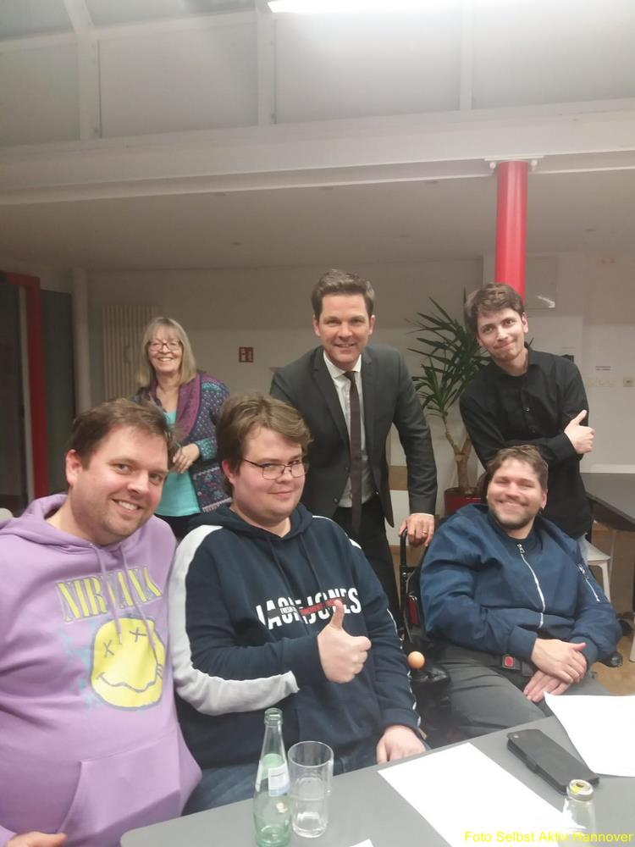
Am 24.01. hat sich die AG Selbst Aktiv, Bezirk Hannover, mit Steffen Krach getroffen. Die Unterredung mit dem Präsidenten der Region Hannover fand im Kurt-Schumacher-Haus statt.
Im Zentrum des Gesprächs standen Möglichkeiten für Menschen mit Behinderung, die Politik der Region mitzugestalten und dies in den verschiedensten Formaten. Aber auch konkrete Erfahrungen von Menschen mit Behinderung im ÖPNV wurden besprochen.
Krach unterstrich die Bedeutung des zweiten regionseigenen Aktionsplans auf dem Weg zur inklusiven Region und griff unsere These auf. Gute Projekte als Leuchttürme auf dem Weg dahin seien wichtig, aber es gelte auch, dauerhafte Strukturen und ein Bewusstsein für und mit Menschen mit Behinderung in der Gesellschaft zu festigen.
Die Region leiste übrigens, auch als Arbeitgeberin, einen wichtigen Beitrag. Er wolle sich auch als Co-Chef der SPD-Region Hannover weiter für die Inklusion einsetzen, so Krach zum Ende des Gesprächs.
Pressemitteilung der AG Selbst Aktiv in Mittelsachsen
Gedenktag der Opfer des Nationalsozialismus
Am 27. Januar 1945 wurde das KZ Auschwitz befreit, deshalb begeht man jährlich am 27. Januar den Gedenktag für die Opfer des Nationalsozialismus. Über 6 Mio. jüdische Menschen wurden in Konzentrationslagern ermordet. Über 1 Mio. Sinti und Roma fanden in Vernichtungs- und Arbeitslagern ihren Tod. Das nationalsozialistische Terrorregime ließ in Tötungsanstalten wie Pirna-Sonnenstein, Brandenburg a. d. H. oder Bernburg (Saale) Menschen mit Behinderung ermorden. Allein in Pirna-Sonnenstein wurden von 1940 bis Sommer 1942 über 14.000 Menschen mit Behinderung getötet. Diesen Menschen gedenkt die AG Selbst Aktiv Mittelsachsen heute.
Die Frage nach dem Wert eines Lebens von Menschen wird auch noch nach fast 90 Jahren gestellt. Aus diesem Grund mahnt die AG Selbst Aktiv Mittelsachsen, dass kein Mensch unter anderem auf Grund seiner Abstammung, seiner sozialen Herkunft, seiner sexuellen Lebensgestaltung oder seiner Behinderung ausgegrenzt und getötet werden darf. Der Artikel 1 GG „Die Würde des Menschen ist unantastbar“, ist der wichtigste Verfassungsgrundsatz, der ein selbstbestimmtes Leben von Menschen mit und ohne Behinderung garantiert.
Die Opfer der Euthanasie verdienen das Gedenken und die Ermahnung, dass so etwas nie wieder passieren darf.

Schwerbehinderten-Sportabzeichen aus Schleswig-Holstein
Bei der letzten Sportabzeichen-Abnahme, die regelmäßig wöchentlich in Geesthacht stattfindet, tauchte folgendes Problem auf:
Wir haben zum Schwerbehinderten-Sportabzeichen aufgerufen. Es hatten sich Betroffene angemeldet, nachdem die Presse darüber berichtet hatte. Es nahm u.a. ein geistig und körperlich eingeschränkter junger Mann teil. Er hat die Anforderungen größtenteils erfolgreich geschafft. Was gegen die Aushändigung des Sportabzeichens sprach, war das fehlende Schwimmabzeichen.
Da es bei geistig eingeschränkten Personen eher der Fall ist, dass sie keinen Schwimmnachweis erbringen können, ist es meiner Meinung nach ungerecht, dass diese keine Berücksichtigung finden. Dank des Sportabzeichen-Beauftragten Peter Lenz aus Hannover wurden mir Möglichkeiten aufgezeigt, mit denen wir künftig die Erfolge von geistig Behinderten auch ohne Schwimmnachweis wertschätzen könnten. Mit dem Mehrkampfabzeichen, welches an einem Tag gemacht werden muss, ist es möglich.
Bericht: Heike Treffan

Bericht über den SPD-Landesparteitag in Husum aus Sicht der AG Selbst Aktiv Schleswig-Holstein
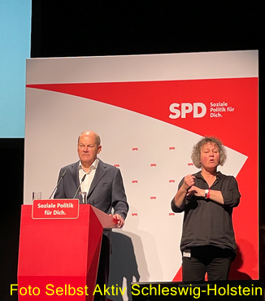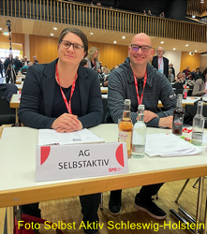
Vom 04.-05. Februar 2023 fand in Husum der diesjährige SPD-Landesparteitag im Messe- und Kongresszentrum Husum statt.Von der AG Selbst Aktiv waren zwei Delegierte anwesend. Da der Landesparteitag auch als Livestream angeboten wurde, bin ich bereits am Freitagnachmittag angereist und habe als Expertin in eigener Sache beim technischen Setting beraten und unterstützt, so dass der Livestream an den beiden Tagen dann für die hörende und gehörlose Zielgruppe gut zu verfolgen war. Am Samstag ging es zügig durch das Programm, und es wurde ein neuer Landesvorstand gewählt.
Der Landesvorstand hat sich auch kurz in Gebärdensprache vorgestellt. Am späten Nachmittag stellte die 1. Vorsitzende der AG Selbst Aktiv, Christina Benker, einen Antrag auf der Bühne in Deutscher Gebärdensprache vor, der von einer Dolmetscherin für Deutsche Gebärdensprache simultan in deutscher Lautsprache übersetzt wurde. In dem Antrag geht es um Inklusion: Das heißt, dass die SPD Schleswig-Holstein inklusiver wird. Der Antrag wurde einstimmig angenommen. Am nächsten Tag schaute der Bundeskanzler Olaf Scholz bei uns vorbei und hielt eine Rede. Anschließend durften die Anwesenden sich mit Olaf und Serpil fotografieren lassen. Alles in allem war es eine schöne Veranstaltung, und die Dolmetscherorganisation hat sehr gut geklappt, wofür wir dankbar sind. Zwei Hauptpunkte, die uns nicht gefallen haben, waren, dass es keine Schriftdolmetscher gab und dass die Preise in der Messe ziemlich happig (= teuer) waren.
Text: Christina Benker
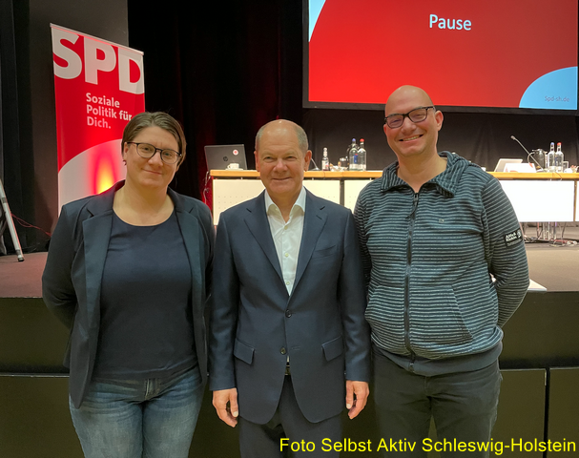

Inklusion - jetzt erst recht!
Neustart nach der Wiederholungswahl in Berlin
Eine Fortführung der bisherigen Rot-Grün-Rot-Koalition ist unwahrscheinlich geworden. Nach den Sondierungsgesprächen ist ein gemeinsames Projekt mit den Berliner Grünen nicht mehr erkennbar. Schwarz-Rot bietet eine - innerhalb wie außerhalb der SPD - umstrittene Perspektive für eine sozialdemokratisch gestaltete Politik in Berlin. Die Analyse des Wahlergebnisses und die sich daraus ergebenden Konsequenzen für die zukünftige Ausrichtung der SPD werden durchaus kontrovers geführt; auch in der AG Selbst Aktiv. Festzuhalten bleibt aber: Inklusion als politisches Handlungsfeld und die Belange von Menschen mit Behinderung haben im Wahlkampf so gut wie keine Rolle gespielt. Unsere Stimme war zu schwach, um wirklich gehört zu werden. Umso wichtiger, dass unsere Landesvorsitzende Mechthild Rawert bei den Koalitionsverhandlungen in der Fachgruppe Arbeit und Soziales mit am Tisch saß. Eine ganze Reihe wichtiger Forderungen konnten wir so einbringen, z.B. eine deutliche Erhöhung der Ausgleichsabgabe, die inklusive Weiterentwicklung der Jugendberufsagenturen, die Stärkung der Inklusionsbetriebe oder der Tariflohn für Assistenzen im Arbeitgeber-Modell. Zusätzlich wurde ein umfangreiches Forderungspapier an die anderen Fachgruppen verschickt. Was von unseren politischen Zielen und konkreten Forderungen letztlich den Weg in eine Koalitionsvereinbarung findet, bleibt abzuwarten. Davon wird abhängen, wie wir eine schwarz-rote Koalition letztlich bewerten.
Bericht: Thomas Koch
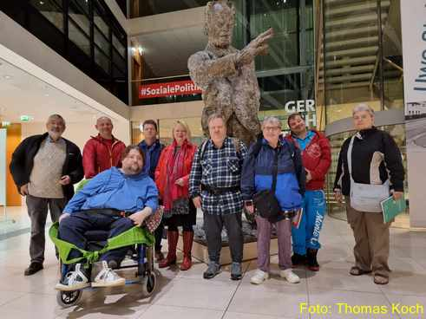
Bezirk Braunschweig: Vorstands- und Mitgliederversammlung
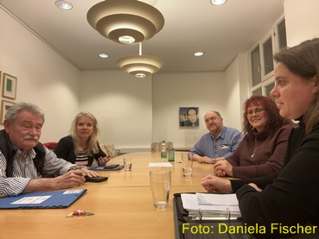
Am 8. Dezember 2022 fand in der Schlossstraße in Braunschweig eine Vorstands- und Mitgliederversammlung statt.
Anwesend waren Hans-Werner Eisfeld, Andreas Thies, Daniela Fischer, Andreas Braun, Michaela Hähnle und als besonderer Gast die Bundes-CO-Vorsitzende der AG Selbst Aktiv, Katrin Gensecke.
Nach den üblichen Berichten des Vorstands standen die anstehenden Neuwahlen des Selbst Aktiv- Bezirksvorstands im April 2023 im Mittelpunkt.

Selbst Aktiv Bezirk Braunschweig, Einladung zum Mitmachen
Braunschweig, den 12.02.2023
Liebe Genossen:innen !
Wir sind die AG Selbst Aktiv im Bezirk Braunschweig, sind das Gesicht und die Stimme der Zielgruppe der Menschen mit Behinderungen.
Unser Hauptanliegen ist die Umsetzung der UN–BRK (UN-Behindertenrechtskonvention) auf allen gesellschaftlichen Ebenen. Sie gilt als Richtschnur für den Gestaltungsprozess. Im Besonderen erscheint uns dabei wichtig, dass die Zielgruppe der Menschen mit Behinderungen die Verantwortung im Leben und in der Gemeinschaft selbst tragen und ihre Interessen selbstverantwortlich wahrnehmen und selbstbestimmt vertreten.
Wir wollen nicht länger als Bittsteller gelten oder von der Zuschauertribüne agieren, sondern aktiv und selbstbestimmt den Umsetzungsprozess einer inklusiven Gesellschaft gestalten und in Entscheidungsprozessen Verantwortung übernehmen.
Die Mitarbeit in der AG Selbst Aktiv steht ALLEN Menschen offen, die an behinderungspolitischen Themenfeldern Interesse haben und sich an der inklusiven Gestaltung der Gesellschaft beteiligen wollen. Wir brauchen das Erfahrungs- und Expertenwissen möglichst vieler Menschen über Barrieren und Behinderung.
Das schaffen wir nicht allein und sind dankbar über jeden, der sich entscheidet, bei uns mitzuwirken. Zutrauen und Selbstbewusstsein stärkt unser Selbstvertrauen. Gemeinsam sind wir ein starkes Gremium, welches die Ziele für einen inklusiven Gestaltungsprozess nach vorn bringen kann!
Dazu laden wir Euch/Sie recht herzlich ein, bei uns mitzumachen!
Mit inklusiven Grüßen
Hans Werner Eisfeld
Vorsitzender der AG Selbst Aktiv Braunschweig

Neu gewählter Vorstand der AG Selbst Aktiv Bonn
Hallo, mein Name ist Volker Stoll.
Ich bin der neu gewählte Vorsitzende der AG Selbst Aktiv Bonn. Die AG Selbst Aktiv ist die Arbeitsgemeinschaft der Menschen mit Behinderungen in der SPD. Ich bin 46 Jahre alt und habe drei Kinder. Da alle drei eine Behinderung haben, bin ich Hausmann. Die AG Selbst Aktiv war schon vor Corona ein wichtiger Schritt hin zur inklusiven Partei. Sie war über die Parteigrenzen hinaus anerkannt als Ansprechpartner für Inklusion in Bonn. Gerne habe ich die Aufgabe übernommen, um diese wichtige Arbeit als Vorsitzender und Ansprechpartner der AG Selbst Aktiv Bonn fortzusetzen. Corona hat uns eine Pause aufgezwungen. Viele unserer Mitglieder waren und sind Risikopatienten, sodass öffentliche Treffen und Aktionen nicht mehr möglich waren. Am 10. Februar 2023 haben wir uns neu aufgestellt. Mit mir bilden Gisela Breuhaus als stellvertretende Vorsitzende und Meinhart Rick als Schriftführer den neuen Vorstand der AG Selbst Aktiv Bonn. Die AG Selbst Aktiv Bonn ist für alle Menschen mit Handicap da. Wir wollen, dass alle einschließlich der Menschen mit Handicap eigenverantwortlich und selbstbestimmt leben können.
Bericht: Volker Stoll

Besuch bei Gerwin Matysiak, der sich aus den aktiven Ämtern verabschiedet.
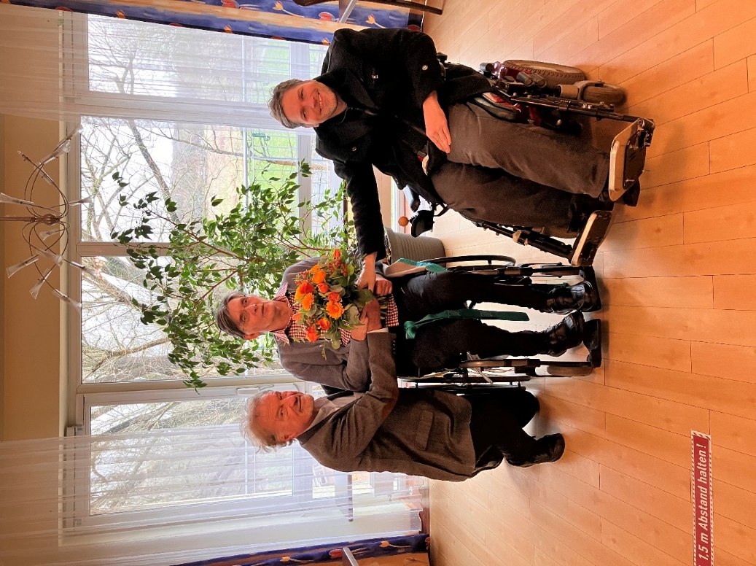
Karl Finke und Claus Arne Mohr besuchen den ehemaligen stellvertretenden Landesvorsitzenden Gerwin Matysiak. Gerwin war Gründungsmitglied und lange in Funktion bei Selbst Aktiv sowie Bundesvorsitzender des Bundesverbandes Selbsthilfe Körperbehinderter. Aus gesundheitlichen Gründen hat er seine Funktion aufgegeben, ist aber noch solidarischer Begleiter von Selbst Aktiv. Er ist nach wie vor politisch interessiert, stellten Claus Arne Mohr und Karl Finke erfreulich fest.

Am 24. Mai 2023 demonstrieren die Werkstatträte für eine besser Bezahlung von Werkstattbeschäftigten
Am 24. Mai demonstrierten die Werkstatträte Deutschland vor dem Bundestag in Berlin für eine bessere Bezahlung der Beschäftigten in den Werkstätten.
- Gerne unterstützen wir diese Aktion und verweisen auf unsere klare Aussage vom 7. September 2019 mit der "Hannoversche Erklärung" wo steht:
- Gleichberechtigung für alle, die in den Werkstätten für behinderte Menschen arbeiten. Denn niemand darf wegen seiner Beeinträchtigung benachteiligt werden.
- Gleiche Rechte durch Anerkennung des Arbeitnehmerstatus für die Werkstatt-Beschäftigten. Angemessene Arbeitsverträge statt nachteilige „Werkstattverträge“.
- Existenzsicherndes Arbeitseinkommen. Der gesetzliche Mindestlohn schützt vor Verarmung und schafft mehr Gerechtigkeit. Er muss als Mindesteinkommen auch für die Werkstattbeschäftigten gelten, solange es noch keine tariflichen Lösungen gibt.
Alle Informationen zum Aktionstag findet ihr unter:
https://www.xn--werkstattrte-deutschland-zbc.de/neuigkeiten/2023-02/aktionstag

Selbst Aktiv Sachsen-Anhalt im Austausch mit den Pfeifferschen Stiftungen in Magdeburg
Am 01.02.2023 traf sich die AG Selbst Aktiv Sachsen-Anhalt zu einem sehr informativen und interessanten Austausch. Als Gast konnten wir Herrn Stefan Flach-Bulwan, Leiter der Beratungsstelle der Pfeifferschen Stiftungen zur Beratung von Wohnraum für Menschen mit Behinderungen und hohem Hilfebedarf in unserer Mitte begrüßen.
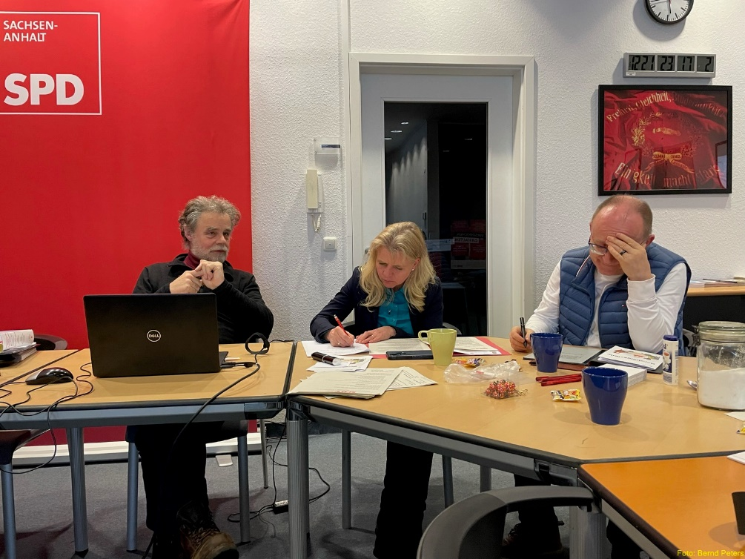
Er informierte uns über seine Arbeit, über selbstbestimmte Wohnformen und deren Probleme, über sein Projekt „Recht haben, recht bekommen“, über den historischen Hintergrund der Beratungsstelle bis zur jetzigen Form sowie über seine Bemühungen, leichte Sprache in das gesellschaftliche Leben zu integrieren. Er zeigt dabei auch sehr bildlich auf, dass Behinderung eine Teilhabestörung ist.
Er sprach die Schwierigkeiten an, dass in Sachsen-Anhalt kaum bezahlbarer Wohnraum zu finden ist.
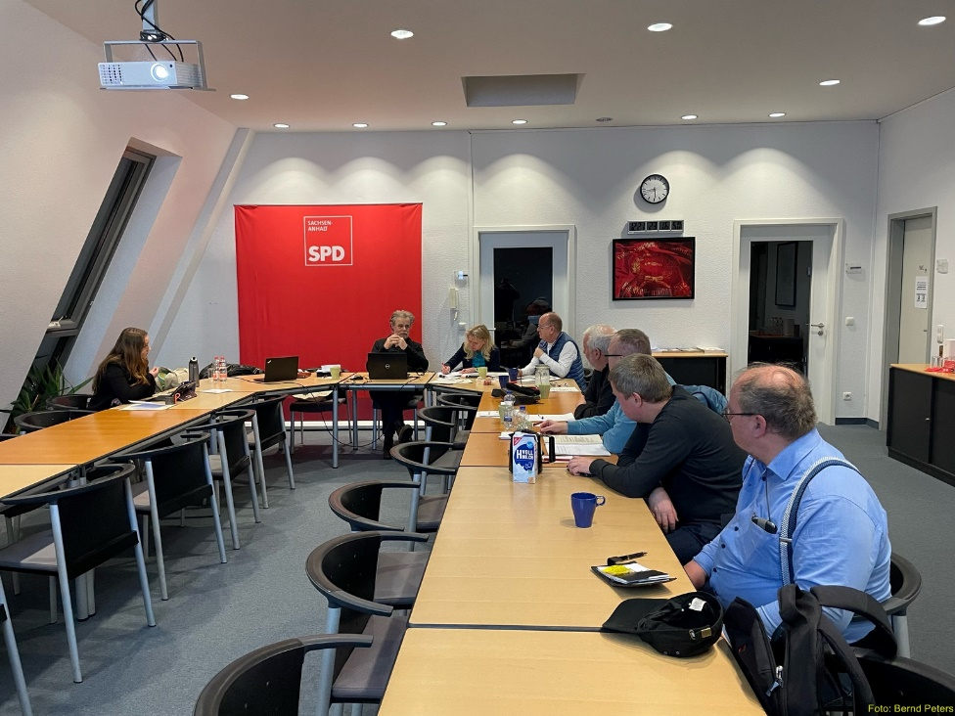
Das Land gehört zu denjenigen, die „besondere Wohnformen“ weiterhin in den Fokus rücken, was mit der Umsetzung der UN-BRK im Artikel 18 nicht hinnehmbar ist.
Die AG Selbst Aktiv wird hierzu ein gemeinsames Papier und einen Antrag zum nächsten Landesparteitag einbringen.

Hilfreiche Informationen
Energiepauschale für Rentnerinnen und Rentner
Ende des Jahres 2022 haben Rentnerinnen und Rentner wegen der enormen Preissteigerungen insbesondere bei Lebensmitteln und Energie über ein Drittes Entlastungspaket eine Unterstützungszahlung von 300 € erhalten; nicht zuletzt deswegen, weil der SoVD sich dafür mit allem Nachdruck eingesetzt hat. Denn zunächst waren die Beziehenden von Rente im Alter und bei Erwerbsminderung nicht bedacht worden.
Auch wenn die meisten Rentenbeziehenden diese Zahlung im Dezember 2022 oder Januar 2023 erhalten haben, kann nicht völlig ausgeschlossen werden, dass es aus technischen Gründen in Einzelfällen dazu gekommen ist, dass diese Zahlung nicht vorgenommen wurde. Dafür hat die Deutsche Rentenversicherung ein Antragsformular im Internet veröffentlicht. Dieses muss bis spätestens 30.6.2023 an die "Deutsche Rentenversicherung Knappschaft-Bahn-See" gesandt werden. Das Formular ist digital ausfüllbar, muss aber per Post abgeschickt werden.
Das Antragsformular ist unter folgendem Link aufrufbar:
https://www.deutsche-rentenversicherung.de/KnappschaftBahnSee/DE/Aktuelles/Meldungen/2022/energiepreispauschale/epp_formular.html
Bericht: Henry Spradau

Behinderung und Beruf
Mit der Ausgabe 1/2023 ist das informative Magazin der Integrationsämter, das „ZB Magazin“, nun im digitalen Format für Menschen mit Behinderungen leichter zugänglich.
„Assistenz für alle Fälle“ ist der Titel der Ausgabe 1/2023 und liefert in ihrem ersten digitalen Format folgende Themen:
- Titelthema: Dimitrios Belokas ist Physiotherapeut aus Leidenschaft. Durch eine Arbeitsassistenz und einen Zuschuss zur Gründung konnte der fast blinde Mittelfranke sich selbstständig machen.
- Aus der Hosentasche: Die Assistenz per App ist noch in der Testphase. ZB berichtet aus dem Projekt „Omni Assist“.
- Auf vier Pfoten: Assistenzhunde dürfen mit an den Arbeitsplatz – und sind für ihre Frauchen und Herrchen oft eine unabdingbare Unterstützung.
- Begleitende Hilfe: Wir erklären, was Sie wissen müssen! Im neuen ABC-Fachlexikon und hier in der ZB.
- Rechtssicher: Aktuelle Urteile rund um die berufliche Teilhabe.
ZB, Ausgabe 1/2023 lesen und Informationen zum kostenlosen Abonnement: https://www.bih.de/integrationsaemter/zb-magazin/ausgabe-01-2023/editorial/

Bundessozialgericht (BSG) zum Merkzeichen aG (außergewöhnliche Gehbehinderung)
Das BSG hat in einem Urteil von März 2023 entschieden, dass für die Prüfung einer mobilitätsbezogenen Teilhabebeeinträchtigung in räumlicher Hinsicht die Gehfähigkeit im öffentlichen Verkehrsraum maßgeblich ist. Auch eine Person, die aus Gründen psychischer Beeinträchtigungen beim Gehen die Hilfe einer Begleitperson benötigt, kann diese Voraussetzungen erfüllen.
Der Entscheidung lag folgender Sachverhalt zugrunde:
Der Kläger kann wegen einer globalen Entwicklungsstörung nur in vertrauten Situationen z.B. im schulischen oder häuslichen Bereich frei gehen, nicht aber in einer ihm unbekannten Umgebung. Dort benötigt er die Hilfe einer gewohnten Begleitperson, auf deren Unterarm er sich abstützen kann oder mit deren Hilfe er im Rollstuhl oder Reha-Buggy transportiert werden muss.
Das Merkzeichens aG berechtigt u.a. zur Nutzung von sogenannten „Behindertenparkplätzen“. Für eine Zuerkennung ist es erforderlich, dass eine erhebliche mobilitätsbezogene Teilhabebeeinträchtigung vorliegt, die einem Grad der Behinderung von mindestens 80 entspricht. Dies ist der Fall, wenn sich die schwerbehinderte Person wegen der Schwere der Beeinträchtigung dauernd nur mit fremder Hilfe oder mit großer Anstrengung außerhalb ihres Kraftfahrzeuges bewegen kann (§ 229 Absatz 3 Satz 2 SGB IX).
Das Merkzeichen aG wurde abgelehnt; das Landessozialgericht (LSG) hatte das Vorliegen jedoch bejaht. Das beklagte Land trägt in seiner Revision vor, dass das LSG den Beurteilungsmaßstab der Gehfähigkeit zu Unrecht zugunsten des Klägers auf fremde Umgebungen und damit auf ausgewählte Lebenslagen erstreckt habe.
Das BSG hat nun entschieden, dass dem Kläger das Merkzeichen aG zusteht. Sinn und Zweck des Schwerbehindertenrechts sei es, eine umfassende und gleichberechtigte Teilhabe von Menschen mit Behinderung am Leben in die Gesellschaft zu fördern. Dazu gehört gerade auch, dass vorher unbekannte Einrichtungen des sozialen, kulturellen, wirtschaftlichen, politischen und gesellschaftlichen Lebens aufgesucht werden können. Dem steht nicht entgegen, dass - begrenzt auf vertraute Umgebungen - Gehfähigkeit besteht. Beim Kläger liegt eine mobilitätsbezogene Teilhabebeeinträchtigung vor, die einem GdB von 80 entspricht. Zweck des Merkzeichens aG sei es vor allem, dass auch durch die Parkerleichterungen die stark eingeschränkte Gehfähigkeit durch Verkürzung der notwendigen Wegstrecken ausgeglichen werde. Dies sei erforderlich, damit die durch das SGB IX verfolgten Ziele der gesellschaftlichen Teilhabe (z.B. Wege zu Schule, Arbeitsstätte, Ärzten, Einkaufen, Besuche von Einrichtungen) erreicht werden können.
Die bestehende erhebliche mobilitätsbezogene Teilhabebeeinträchtigung infolge seiner psychomotorischen Entwicklungsstörung rechtfertige die Zuerkennung des Merkzeichens aG, auch wenn die Gehfähigkeit des Klägers in bestimmten vertrauten Umgebungen und Situationen besser sei.
Urteil BSG vom 9.3.2023 -B 9 SB 8/21
Vorinstanzen:
Urteil LSG Baden-Württemberg vom 18.3.2021 - L 6 SB 3843/19
Urteil Sozialgericht Ulm vom 21.10.2019 - S 9 SB 2624/17
Bericht: Henry Spradau

Kleine Geschichten aus dem schulischen Alltag von Anne Kleinschnieder
Heute: Drazan
Drazan, ein kleiner Migrant mit Fluchterfahrung, wurde bei mir eingeschult. Er war sehr verkrampft, mit sehr geringem Durchhaltevermögen und unterschwelliger Aggressivität.
Wir hatten als kleine Reminiszenz an den Kindergarten eine kleine Ecke mit einem Regal und kleinen Kochtöpfen. Dort war Drazan sehr gerne. Er holte sich grüne Muggelsteine und schaufelte sie von einem Gefäß ins andere, später nahm er noch Wasser hinzu.
Nun hatten wir eine Lösung: Wann immer Drazan nicht mehr am Tisch sitzen konnte oder eine Aufgabe ihn überforderte, ging er in diese kleine Kochecke und kochte „Erbsensuppe“. Wenn ich merkte, jetzt fängt seine Überforderung an, sagte ich: „Na Drazan, ich glaube, wir brauchen Erbsensuppe.“ Das war die Erbsensuppe-Auszeit.
Manchmal ist es ganz leicht, mit ein bisschen Fantasie einem Kind zu helfen.
© Anne Kleinschnieder

Hinweise zum Newsletter „Selbst Aktiv-Kurier“
Der Newsletter „Selbst Aktiv-Kurier“ wird automatisch an alle interessierten Mitglieder der SPD für die Arbeit der AG Selbst Aktiv gesendet und darf gerne an Nicht-Parteimitglieder weitergeleitet werden.
Impressum:

Arbeitsgemeinschaft Selbst Aktiv
vertreten durch die Bundesvorsitzenden Karl Finke und Katrin Gensecke Wilhelmstraße 141
10963 Berlin
Telefon: 030 - 25991 - 403
Telefax: 030 - 25991 - 404
Mail: selbstaktiv@spd.de

Redaktion: Udo Schmidt, Bremen – Mail: kurier@selbstaktiv.de
Namentlich gekennzeichnete Beiträge geben den Inhalt des Verfassers oder der Verfasserin wieder und nicht immer die Meinung des Anbieters.
-------------------------------------------------------------------------------------------------------
Selbst Aktiv-Kurier erscheint quartalsmäßig. Redaktionsschluss ist jeweils der letzte Arbeitstag im Vor-Quartal.
Für den Bereich „Infos und Termine aus den Bezirken und Bundesländern“ bitten wir um Beiträge, die einen bundesweiten Bezug oder nationale Relevanz haben. Wir behalten uns vor, eingereichte Texte redaktionell zu bearbeiten und ggf. zu kürzen. Auf ein Feedback freuen wir uns.
-------------------------------------------------------------------------------------------------------
Selbst Aktiv Bundesvorstand im Internet und den social Media:
Web: https://selbstaktiv.spd.de
Facebook: https://www.facebook.com/SelbstAktivBuVo
Twitter: https://twitter.com/SelbstAktivBuVo
Instagram: https://www.instagram.com/selbst_aktiv_bundesvorstand/

